Presseinformation

Industrial Ethernet Systemvergleich – 2. Auflage verfügbar

Jeder Krämer lobt seine Ware, ebenso die Protagonisten der einzelnen Industrial Ethernet Protokolle. Wegen der Komplexität der Sache ist es schwierig, ihre Marketing-Aussagen zu überprüfen. Selbst erfahrenen Profis fällt es schwer, die Alleinstellungsmerkmale der einzelnen Protokolle zu erkennen und das beste System für den jeweiligen Anwendungsfall zu empfehlen.

Um eine Vergleichsmöglichkeit zu schaffen, veröffentlichte die Ethernet POWERLINK Standardization Group (EPSG) 2011 eine vollständige Übersicht der technischen, wirtschaftlichen und strategischen Hauptkriterien der bedeutendsten Industrial Ethernet Systeme. Nach dem überwältigen Erfolg der „Industrial Ethernet Facts“ wurde diese Zusammenschau der hauptsächlichen Merkmale der unterschiedlichen Systeme unter Berücksichtigung der fortgesetzten Weiterentwicklung der Protokolle überarbeitet. Die zweite Auflage berücksichtigt das Feedback aus der Industrial Ethernet Community und wurde um ein neues Kapitel über die Sicherheitsprotokolle erweitert. Die Ausgabe ist nun – zunächst in englischer Sprache – kostenlos erhältlich.

Laden Sie einfach die pdf-Datei von der EPSG-Seite http://www.ethernet-powerlink.org/IndustrialEthernetFacts2 herunter oder fordern Sie ein gedrucktes Exemplar an, per Email an info@ethernet-powerlink.org.

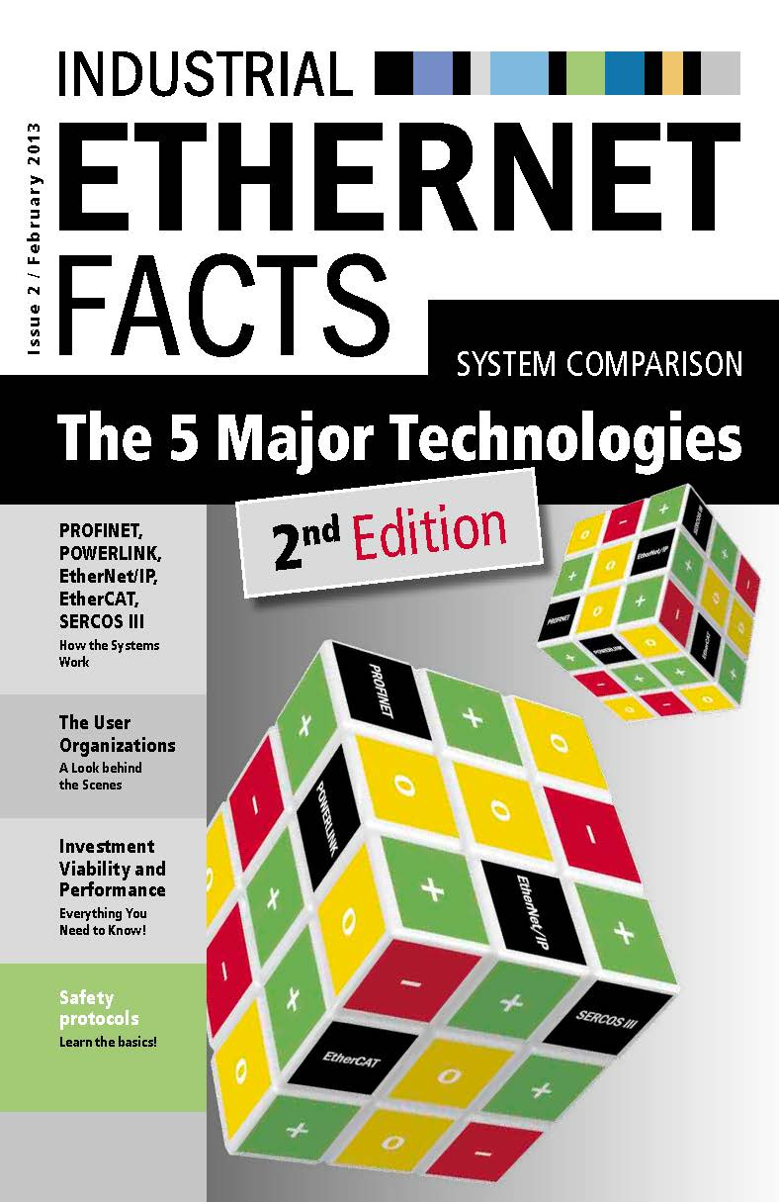
Bild 1: Ab sofort kostenlos verfügbar: Die zweite, aktualisierte und erweiterte Auflage des Systemvergleichs Industrial Ethernet Facts.

Bild: | EPSG_IEF2ndEdition.jpg | Zeichen: | 1.354
Dateiname: | EPSG_ PR13060_IEF2_DE | Datum: | 03.04.2013

Unternehmenshintergrund

Die Ethernet POWERLINK Standardization Group (EPSG) wurde 2003 als unabhängige Organisation von führenden Unternehmen der Antriebs- und Automatisierungstechnik gegründet. Ziel der Arbeit ist die Standardisierung und Weiterentwicklung des von B&R im Jahr 2001 eingeführten POWERLINK. Das leistungsstarke Echtzeit-Kommunikationssystem ist eine Lösung auf Basis des Ethernet-Standard nach IEEE 802.3, um Echtzeitdaten im Mikrosekundenbereich zu übertragen. Die EPSG kooperiert mit führenden Standardisierungsorganisationen wie beispielsweise der CAN in Automation (CiA) oder der IEC. Vorstand ist Anton Meindl, Business Manager Controls bei B&R.

Kontakt:

Ethernet POWERLINK Standardization Group (EPSG)
POWERLINK-OFFICE
Schaperstr. 18
10719 Berlin
Germany
Tel.: +49 . 30 . 8508 8529
Fax: +49 . 30 . 8508 8586
E-Mail: info@ethernet-POWERLINK.org
Internet: www.ethernet-POWERLINK.org

